|  |
| --- |
| **Compte rendu de réunion du Sprint 2** |

## Backlog

(Adham) - Trouver 2 textures pour piège et effet magie, si possible 2 images qui se ressemblent comme 2 fioles par exemple mais qu'on peut différencier car une donne un effet positif et une un effet négatif

(Clément) - Amélioration de l'utilisation des textures (au niveau des paths)

(Adham) - Affichage de la vie du personnage et de l'effet ramassé par le personnage dans l'interface graphique

--> Affichage vie

--> Affichage nom effet en cours + quand il se termine

--> Message de fin

- Ajout des monstres basiques avec des déplacements aléatoires

(Adèle)--> Refactor PacmanCharacter

(Clément)--> Création MonsterCharacter

(Adèle)--> Passage de Ghost du PacMan pour une stratégie

(Clément)--> Stratégie default des monstres

- Ajout des fantômes (qui sont des monstres basiques mais qui peuvent traverser les murs)

(Raphaël)--> Stratégie fantôme des monstres

(Adèle) - Résoudre bug fin de partie

(Raphaël) - Résoudre bug collision (bug fantôme (0,0), bug case effet)

## Sprint review sprint 2

(Adham) - Trouver 2 textures pour piège et effet magie, si possible 2 images qui se ressemblent comme 2 fioles par exemple mais qu'on peut différencier car une donne un effet positif et une un effet négatif

FAIT

(Clément) - Amélioration de l'utilisation des textures (au niveau des paths)

FAIT

(Adham) - Affichage de la vie du personnage et de l'effet ramassé par le personnage dans l'interface graphique

--> Affichage vie

FAIT

--> Affichage nom effet en cours + quand il se termine

FAIT

--> Message de fin

FAIT

- Ajout des monstres basiques avec des déplacements aléatoires

(Adèle)--> Refactor PacmanCharacter

FAIT

(Clément)--> Création MonsterCharacter

FAIT

(Adèle)--> Passage de Ghost du PacMan pour une stratégie

FAIT

(Clément)--> Stratégie default des monstres

FAIT

- Ajout des fantômes (qui sont des monstres basiques mais qui peuvent traverser les murs)

(Raphaël)--> Stratégie fantôme des monstres

FAIT

(Adèle) - Résoudre bug fin de partie

FAIT

(Raphaël) - Résoudre bug collision (bug fantôme (0,0), bug case effet)

FAIT

## Sprint rétrospective

🡪 Problèmes rencontrés :

* La conception du sprint 2 a inclus des éléments inutilement complexes, et a produit une grosse duplication de code au niveau des stratégies. Nous avons donc dû faire une réunion pour reprendre la conception afin de régler ces problèmes.
* Réunion de fin de sprint réalisée trop tard, le jour même du rendu.

🡪 Points positifs :

* Meilleure organisation qu’au sprint 1, toutes les fonctionnalités ont été implantées à temps.
* Meilleure estimation du temps pour chaque tâche.
* Meilleure répartition des tâches.
* Meilleur développement des fonctionnalités, ne produit pas de bug.
* Jeux de tests nombreux, utiles et fonctionnels.
* Le sprint 1 a pris beaucoup de temps pour développer des fonctionnalités, mais comme ça a été bien fait, le sprint 2 et 3 se font sur des bases saines, plus rapidement et plus efficacement.

🡪 Comment résoudre les problèmes qu’on a eu :

* Ne pas chercher à faire une conception trop complexe.
* Se forcer à terminer entièrement le projet et la réunion de rendu au plus tard la veille du rendu.

# Conception

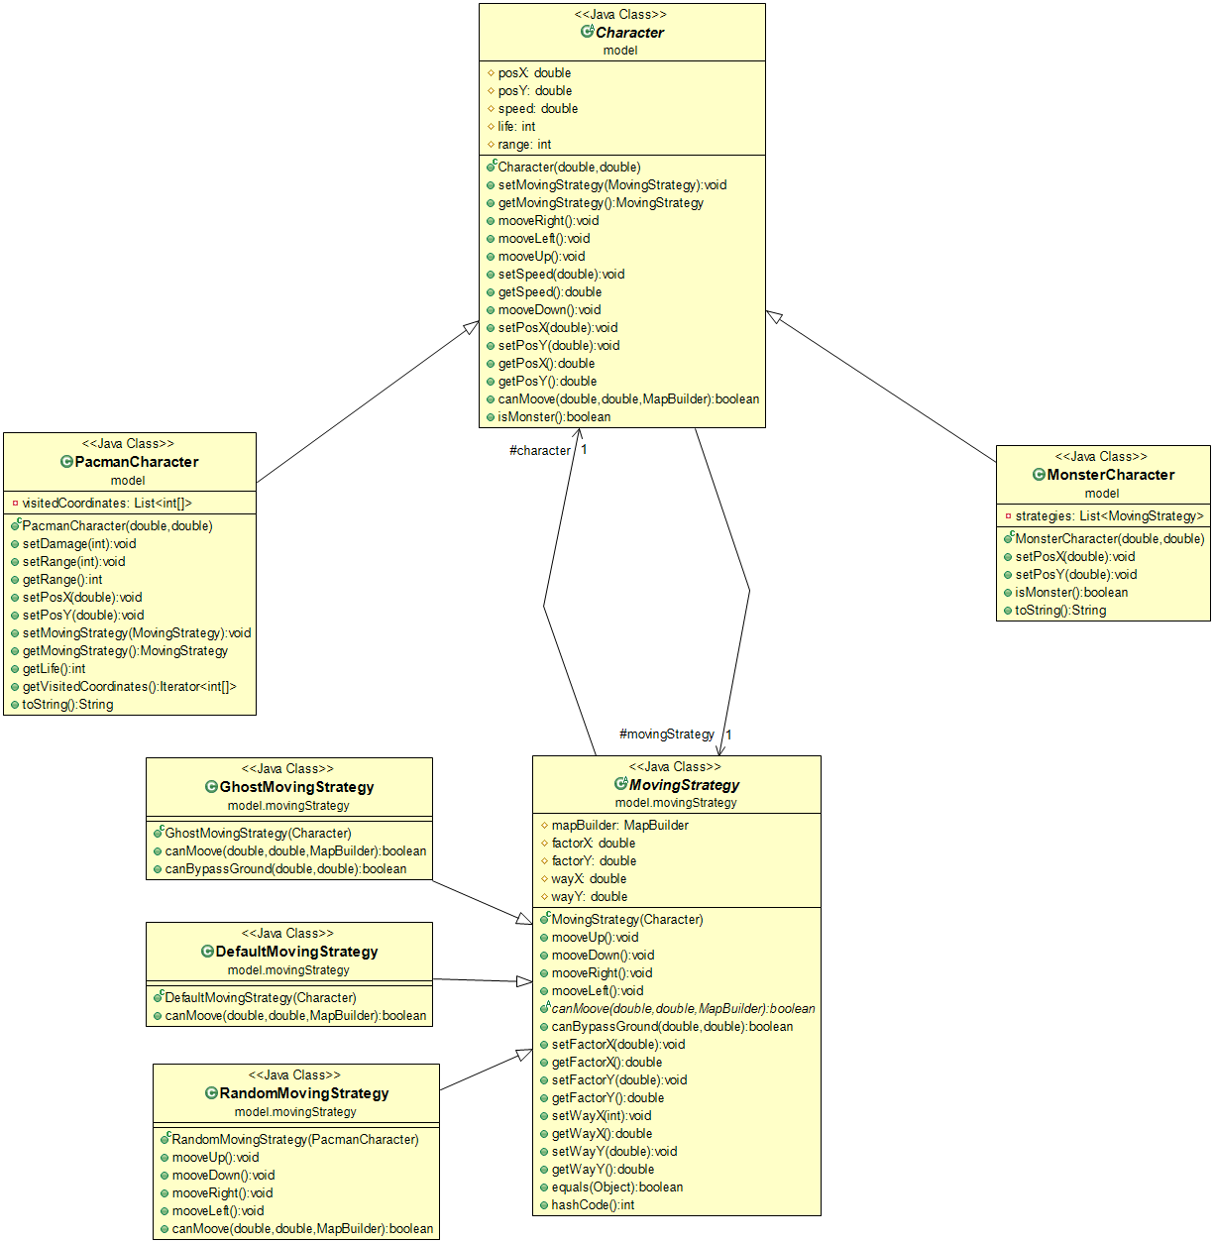

gestion des STRatégies

GESTION DES ANIMATIONS

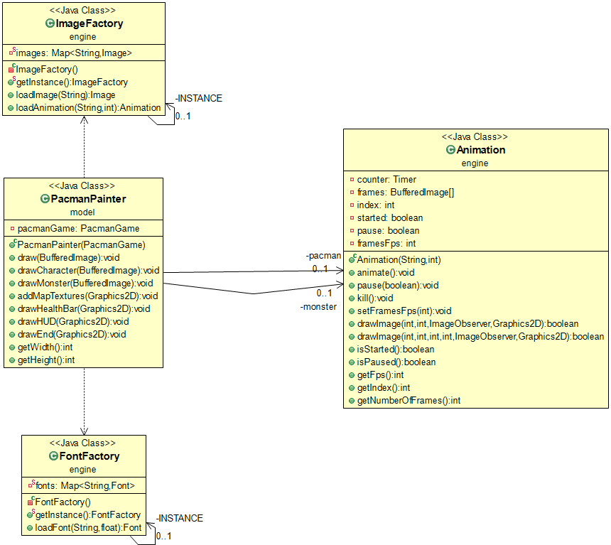

Gestion des images